题型：判断、选择、计算题
Goal：1刷题：国防科大、哈工大的慕课题目【选择、判断】刷完并总结。.
2.对照复习PPT和dzj复习课，把重点再过一遍；
3.对照复习PPT和wzh的PPT内容+dzjPPT的目录，再整个过一遍内容。【大题】

Wzh复习课：
第九章大题：嵌套过程语言的栈式实现-display表
第十章大题：循环优化（划分基本块、找循环不变运算、代码外提、强度消弱、删除归纳变量）、局部优化（DAG优化）
第十一章大题：寄存器分配（一般是两个R0和R1）、待用活跃信息表【四元式倒序写！】
几个points：
- LD R0，B 顺序不要写错！就是左边寄存器，右边变量；并且寄存器分配给左操作数！有一个数在寄存器里就能算了，所以下一步直接SUB R0，C实现R0里面存了B-C的值。
- 寄存器不够时，分配原则是“分配未来最晚使用的寄存器”—根据“待用活跃信息表”，看哪个变量在什么地方还会用，选择要被分配的寄存器。
- 出口后/后续不会再用，就不用生成存数指令ST了；
- 记住给每一个表达式分配寄存器的时候，都是先给左操作数分！！别管右操作数是不是已经在寄存器里了呀！！【只要左操作数没有寄存器，就给ta分配！】

Dzj复习课：
词法分析：正规式->NFA->DFA->DFA最小化【一定会考到DFA最小化】
语法分析：LL(1)分析法—3个要求、FIRST集、FOLLOW集；预测分析表
LR分析方法—句柄，规范规约；LR(0)—活前缀、拓广文法、LR0项目、识别活前缀的DFA、LR0分析表、判断是否是LR0文法、改成SLR；SLR(1)
算符优先文法—FIRSTVT、LASTVT
语义分析和中间代码生成：核心是一遍扫描、逆波兰式、控制语句翻译—但是最多两层嵌，不会太复杂【必考】
第九章：同wzh
第十章：同wzh
第十一章：同wzh

需要摘抄记忆的：
·名字是用标识符表示的，但名字和标识符有着本质的区别。 ✅名字是语义概念，标识符是语法概念。
·一个上下文无关文法的开始符号只能是非终结符吗？ --是的，必须是非终结符。
·其他文法的开始符号也都必须是非终结符吗？ --是的。在乔姆斯基谱系（0型、1型、2型、3型）的标准形式定义中，所有文法的开始符号都必须是单个非终结符，无一例外。
·对于文法，句子是仅含终结符号的句型。
·对于二义文法G来说，其生成的语言L(G)必定是二义的。 ❌ 二义文法生成的语言L(G)不一定是二义的。因为对于一个语言来说， 可以由多个文法生成，只要有一个生成该语言的文法不是二义的，该语言就不是二义的。
·对任何正规表达式e，都存在一个DFA M，满足L(M)=L(e)。 因为NFA、DFA、正规表达式都是两两相互等价的。
·NFA的终止状态集合可以是空，但是初始状态不能为空，字母表必须是有穷集合，状态集合也必须是有穷集合。
·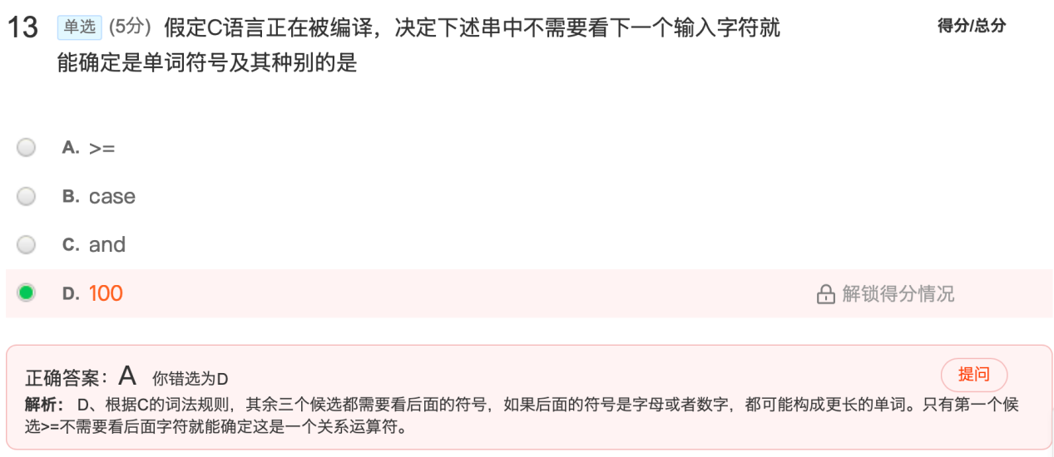
·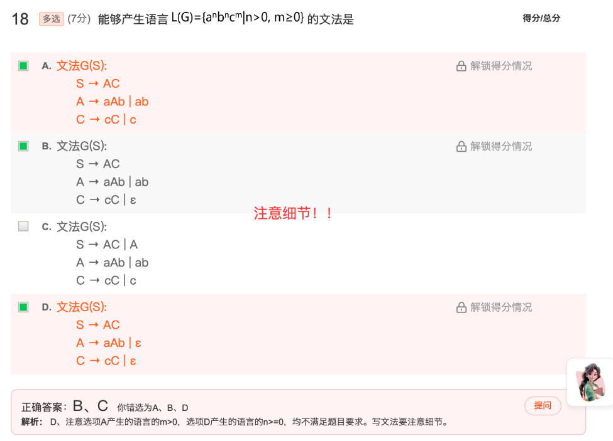
·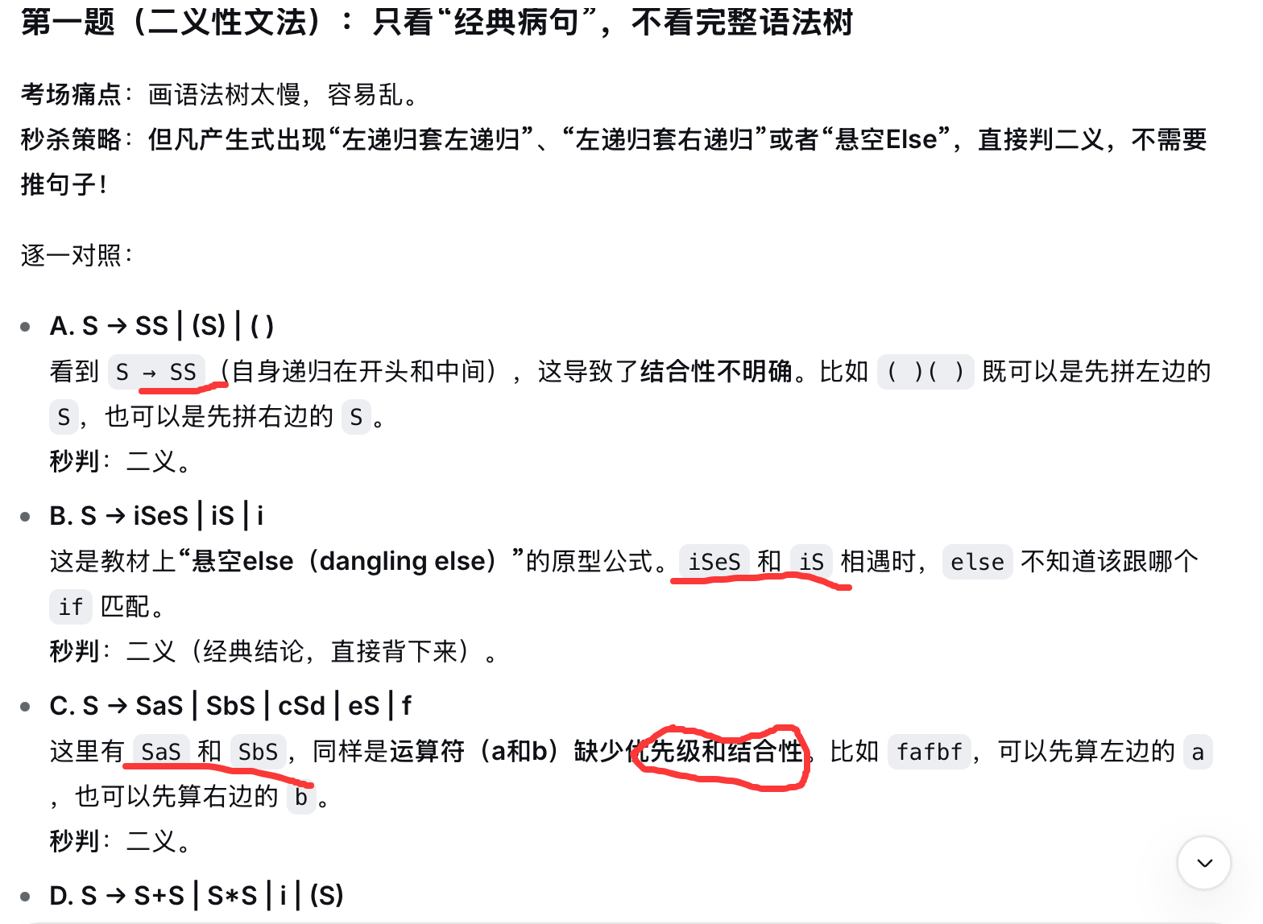
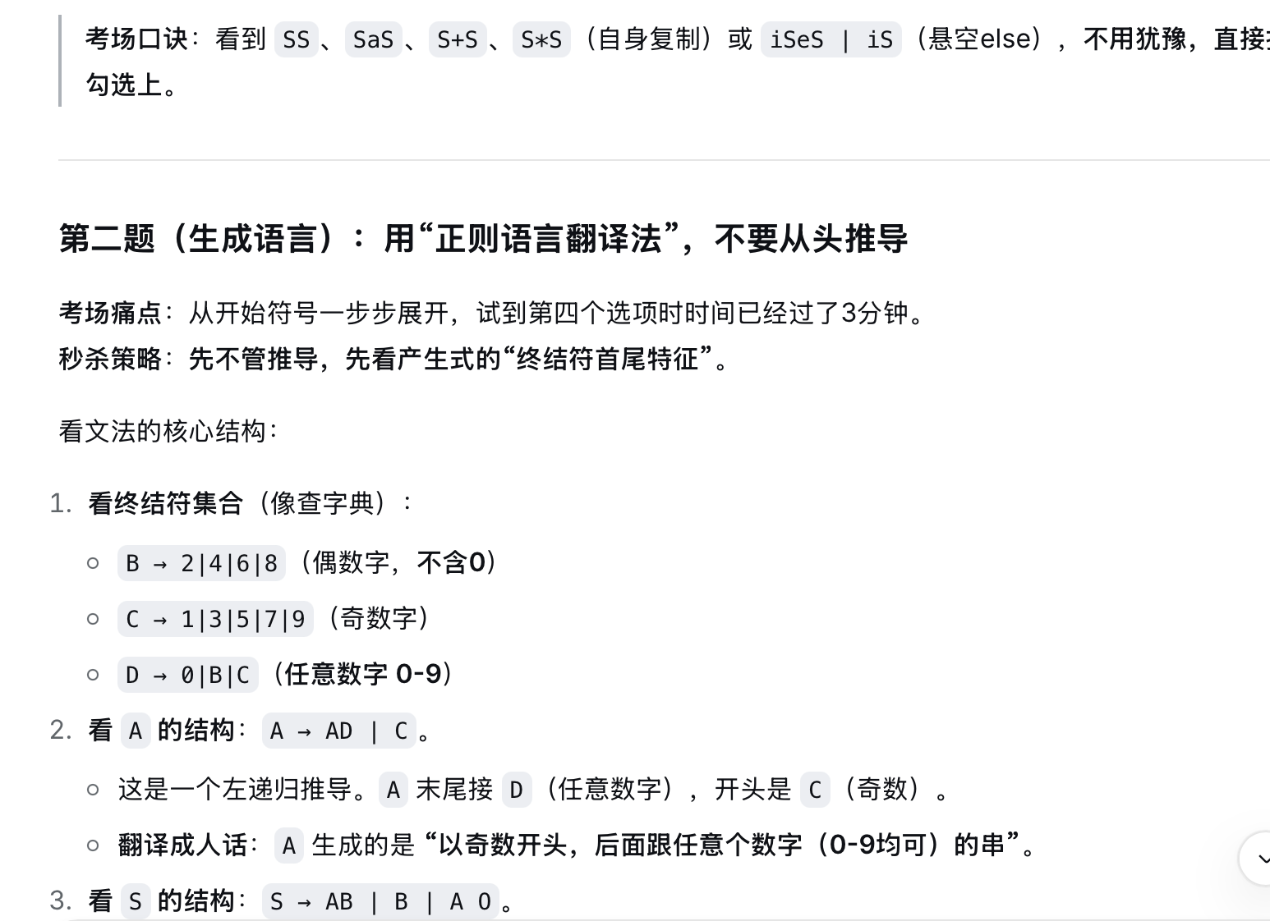

硬解！！！
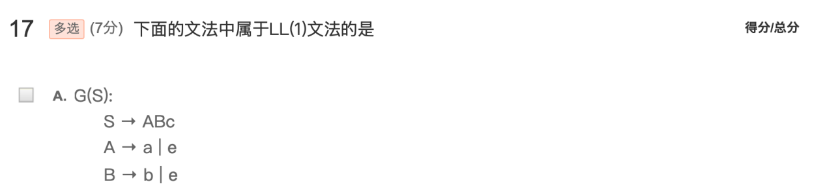
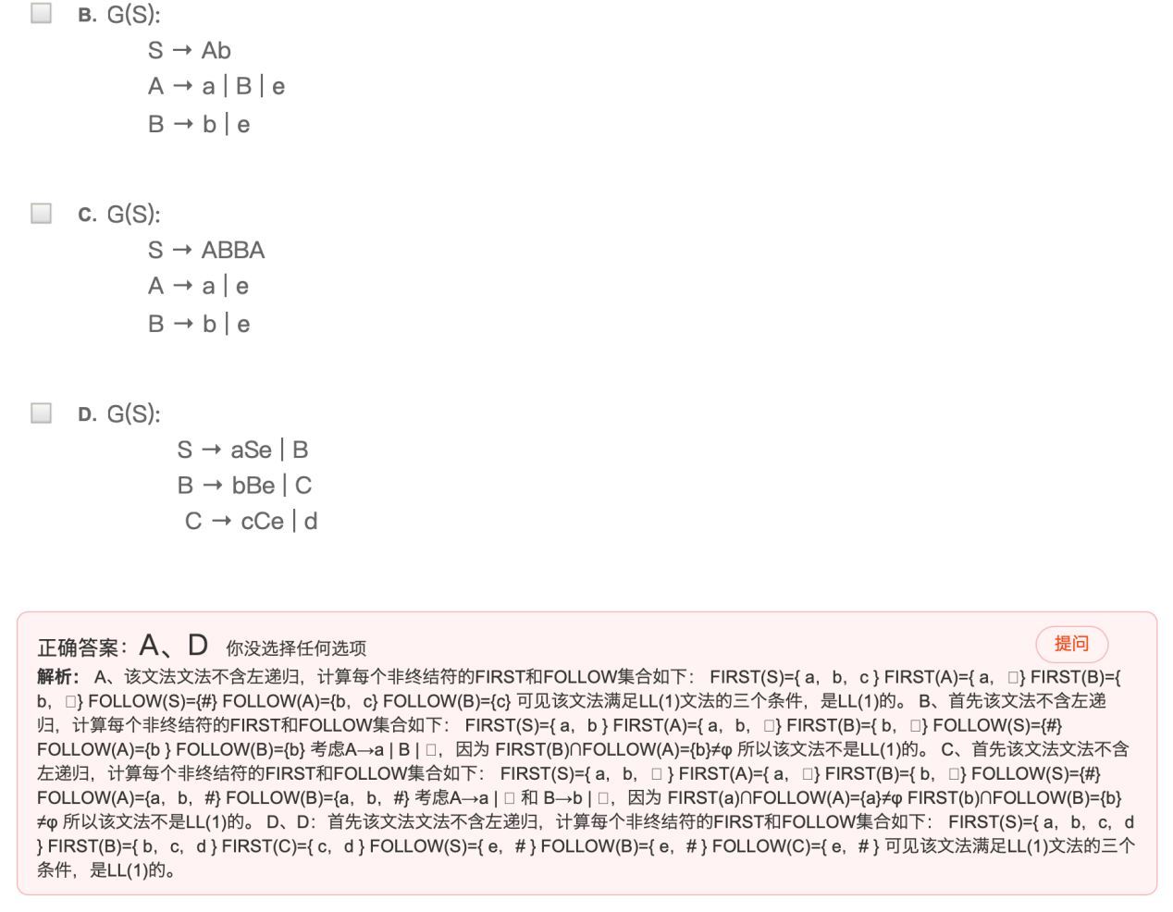

硬解！！！但是可以首先看一下是不是二义文法，可以先排除！
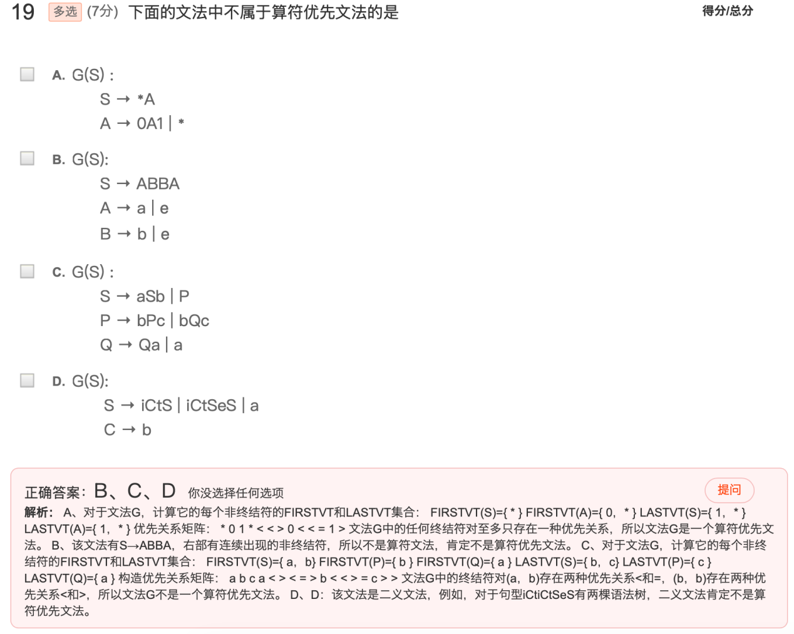
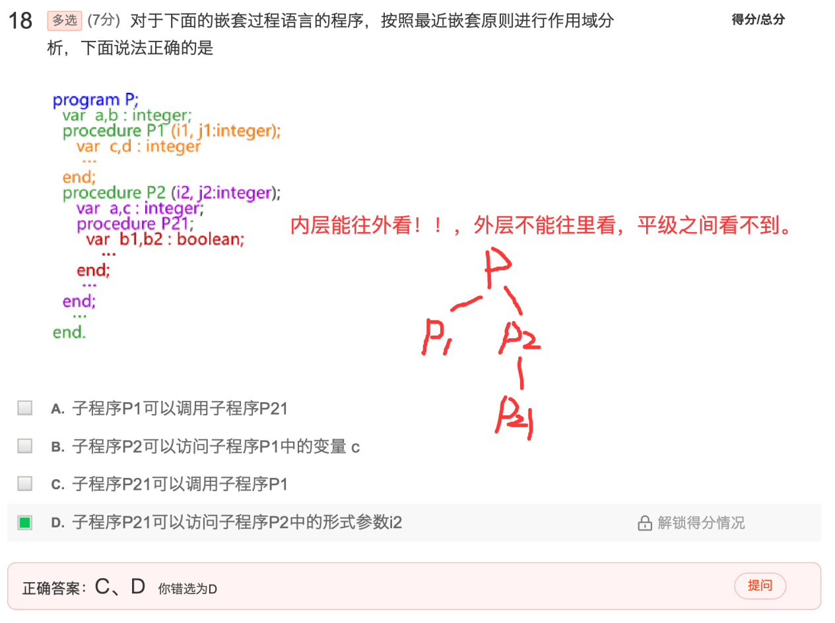
注意C选项老是容易搞错！

